新 书 推 荐

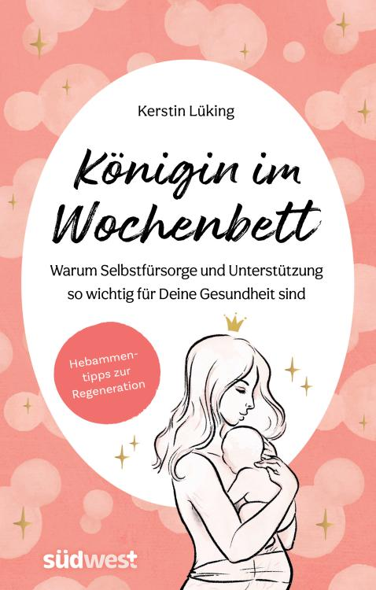
中文书名：《产后女王：为什么自我照顾和支持对您的健康如此重要？助产士的再生秘诀》
英文书名：The Queen of Postpartum：WHY SELF-CARE AND SUPPORT ARE SO IMPORTANT FOR YOUR HEALTH. MIDWIFE TIPS FOR REGENERATION
德文书名：Königin im Wochenbett
作 者：Kerstin Lüking
出 版 社：Penguin Random House Verlagsgruppe GmbH
代理公司：ANA/ Lauren
页 数：176页
出版时间：2024年5月15日
代理地区：中国大陆、台湾
审读资料：电子稿
类 型：保健

内容简介：

本书是产后特殊时期的伴侣

为什么人们通常只为分娩做准备，却几乎从不为分娩后的头几周做准备？毕竟，一旦宝宝出生，一切才真正开始，生活很快就会变得与以前不同。这个小奇迹让人期待已久，现在需要全天候地照顾。与此同时，新妈妈刚刚完成了一项令人难以置信的壮举，现在需要好好休息，应付奶水的到来，处理情绪波动，从产伤和骨盆底疼痛中恢复过来等等。分娩后，需要几周的再生、调整和愈合，才能恢复身体和情绪的平衡。这些都是本指南关注新妈妈的原因，因为她们在这段时间需要关注自己。

在这本产后指南中，七岁孩子的母亲、经验丰富的助产士凯尔丝汀·吕金（Kerstin Lüking）向我们展示了如何为新情况做好准备，如何让家人和朋友给予支持，以及如何充分利用这段特殊时期。这里还包括大量自我保健的整体疗法小贴士。

本书卖点：

- 关注女性健康，是一本关注新妈妈的产后建议书

作者简介：
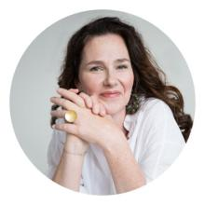
凯尔丝汀·吕金（Kerstin Lüking）是一名助产士，在20多年的职业生涯中，她已经接生了4000多例孕妇。身为七个孩子的母亲，凯尔丝汀还拥有自然疗法妇科方面的资格证书，负责培训助产士学生，并出版了多本关于怀孕和孕产的书籍。她还经常为杂志撰稿，并为公司提供母婴安排方面的建议。

感谢您的阅读！
请将反馈信息发至：版权负责人
Email：Rights@nurnberg.com.cn
安德鲁·纳伯格联合国际有限公司北京代表处
北京市海淀区中关村大街甲59号中国人民大学文化大厦1705室, 邮编：100872
电话：010-82504106, 传真：010-82504200
公司网址：http://www.nurnberg.com.cn
书目下载：http://www.nurnberg.com.cn/booklist_zh/list.aspx
书讯浏览：http://www.nurnberg.com.cn/book/book.aspx
视频推荐：http://www.nurnberg.com.cn/video/video.aspx
豆瓣小站：http://site.douban.com/110577/
新浪微博：安德鲁纳伯格公司的微博_微博 (weibo.com)
微信订阅号：ANABJ2002
